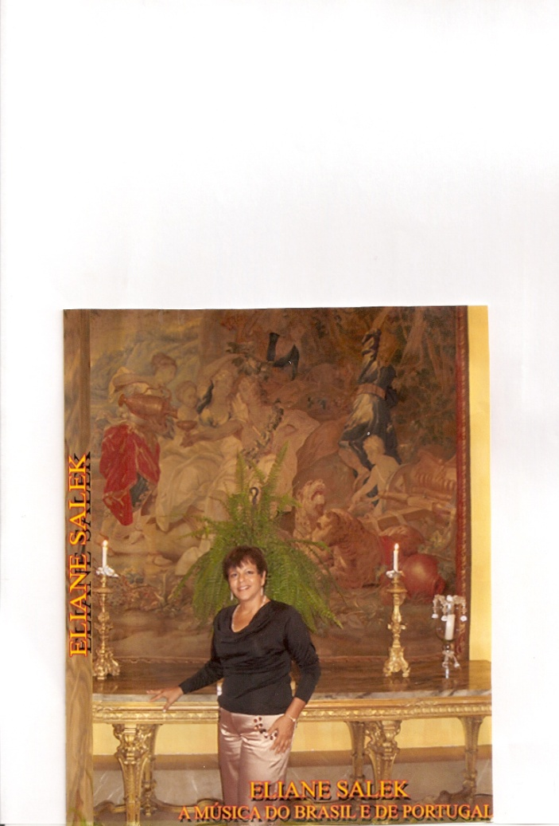
“A música do Brasil e de Portugal”
No CD, ELIANE SALEK nos exibe quase tudo que o tem para trazer ao público: ótima voz de meio-soprano, excelentes arranjos, de boa urdidura harmônica e rítmica, um piano sonoro e corretíssimo, entusiasmo de artista "performer" que sabe o que está fazendo, entusiasmo esse que a todos contagia quando topamos com uma artista brasileira dessa envergadura cantando, tocando e arranjando música genuinamente brasileira .
Juntar no mesmo CD Candido Ignácio, Mesquita (ainda mais no seu Ali-Baba), Anacleto, Callado, Chiquinha Gonzaga e ELIANE SALEK é reunir a história do Brasil à arte que este país é capaz de produzir.
Quando Noel Rosa morreu, uma música em sua homenagem dizia que nele o Senhor encarnara "a alma sonora do samba". Pois em ELIANE SALEK, o Senhor encarnou A ALMA SONORA DA MÚSICA!! Brava, ELIANE !!!
MARCUS GÓES (FEVEREIRO/200 )
Cantando, tocando piano ou flauta transversa, num descontraído bate-papo com o público, Eliane Salek mostra o repertório do CD “Modinhas e Chorinhos Eternos”, homenageia a “pequena notável”, Carmem Miranda, que nos deixou há 60 anos e celebra os 95 anos de Amália Rodrigues.

A artista mostra a proximidade da música dos dois países, desde a metade do século XVIII até hoje. Conta como as modinhas portuguesas misturavam-se aos violões da colônia e impregnavam-se da malemolência tìpicamente brasileira, dando origem mais adiante ao fado português e à serenata brasileira. Explica como vão se aliar à força rítmica africana, a melancolia da música portuguesa e a originalidade dos contrapontos brasileiros (as famosas “baixarias”), para dar à luz o primeiro gênero/estilo essencialmente brasileiro, o choro.

Arranjadora, faz uma releitura de alguns dos maiores sucessos da música portuguesa, eternizados na voz da cantora dos mais belos e emocionados fados, Amália Rodrigues. Homenageia ainda a Pequena Notável, Carmem Miranda, a mais brasileira das portuguesas.

Com um repertório de modinhas imperiais recolhidas por Mario de Andrade, modinhas populares, chorinhos, fados, sambas e deliciosas marchinhas, o concerto traz Eliane que se acompanha ao piano em arranjos contemporâneos para músicas de Chiquinha Gonzaga, Anacleto de Medeiros, Henrique Alves de Mesquita, Ferrer Trindade/Frederico de Brito, Raul Ferrão/José Galhardo, Eliane Salek,Assis Valente etc. O projeto poderá, alternativamente, ser apresentado com acompanhamento de percussão e/ou contrabaixo.

Projeto A Música do Brasil e de Portugal - Solo de voz e piano ( ou com percussão e/ou contrabaixo)

REPERTÓRIO
- Roseas flores d’alvorada- anônimo
- Que noites eu passo – A.J.S.Monteiro
- Ali-baba - Henrique Alves de Mesquita
- Medrosa - Anacleto de Medeiros
- Querido piano- Chiquinha Gonzaga
- Machuca- Chiquinha Gonzaga
- Canção pra ninar Clarice- Eliane Salek
- Flor amorosa- Joaquim Antonio da Silva Callado
- Canção do Mar - Ferrer Trindade/Frederico de Brito
- Nem às paredes confesso- Arthur Ribeiro/Trindade
- Coimbra - Raul Ferrão/José Galhardo
- Disseram que eu voltei americanizada - Luiz Peixoto/Vicente Paiva
- Taí/Pra você gostar de mim - Assis Valente / Joubert de Carvalho
- Boneca de Piche – Ary Barroso/Luis Iglésias
SOBRE ELIANE SALEK

Eliane Salek traz consigo a exuberância de uma musicista completa. Dona de um timbre de voz considerado “refinado e raro”, o mezzo-soprano é corista e solista do Theatro Municipal do RJ e atua com a mesma desenvoltura nas rodas de choro, orquestras e casas de show; tem três CDs solos lançados no Brasil, um lançado nos EUA com o grupo de Helcio Milito, além de inúmeras participações como coadjuvante; sua versatilidade lhe permite fluir por repertório que vai do clássico ao popular.
Seu CD “Modinhas e chorinhos eternos” é um projeto especial realizado em parceria com o Projeto Música no Museu, resultado do grande sucesso obtido nos concertos da série “200 anos da vinda da côrte ao Brasil”.
Artista de estilo único e com uma carreira consolidada, é também exímia pianista, flautista, compositora e arranjadora, tendo atuado como flautista da Orquestra Sinfônica Nacional da Rádio MEC entre 1975 e 1977 e da Sinfônica do Espírito Santo entre 1990 e 1992; atuando como solista e camerista, desenvolveu rico trabalho junto a grandes músicos como Alceo Reis,Cristina Braga,Ricardo Amado, Ricardo e Paulo Santoro, Sonia Maria Vieira entre outros, nas melhores salas de concerto do país.
Em 1998 é aprovada para o Coro do Theatro Municipal do Rio de Janeiro onde atua até hoje, tendo participado como solista das óperas do meio-dia, com repertório de canções francesas(2000), desempenhando o papel de “Serena” da ópera Porgy and Bess, de Gerswhin (2001) e na comemoração do aniversário do Theatro(2001), interpretando canções brasileiras no Palácio do governo (2002) e em concertos do Theatro em cidades do RJ.
Durante o período entre 2005 e 2007, paralelamente à especialização no canto lírico (Conservatoire National de Toulouse) e nos seminários de música antiga(Ecole de Musique de Villeurbanne), Eliane levou a música brasileira a Paris,Toulouse,Lyon,Roma, Berlim e Hilden.
Artista convidada para dois concertos em Paris no ano do Brasil na França(2005), ao lado do soprano Marta Laurito, seguiu sua tournée no Hildenner Jazztag Festival na cidade de Hilden (Alemanha) e em seguida em Berlim. Em 2006 apresentou-se em Roma,Lyon, em prestigiadas salas como Peristyle da Opera de Lyon,Salle Debussy do Conservatoire National de Lyon,no Studio Club, da Radio Fréquence Jazz, com emissão ao vivo na radio e na rede de televisão France 3.
Em dezembro/2006 inicia com um concerto-didático na Salle Debussy,lotada,o projeto de concertos e master-classes de musica brasileira que dirige, desenvolvido até maio de 2007 no Conservatoire National de Lyon.O projeto foi tão bem sucedido que deu origem ali a uma turma permanente de música brasileira.
Atuando tanto no clássico quanto no popular participou de inúmeros shows e gravações em rádio e televisão com alguns dos maiores nomes da música brasileira como Elizeth Cardoso, Toquinho, Zeca Pagodinho, Sivuca, Elba Ramalho, Alaíde Costa, Paulinho da Viola,Ademilde Fonseca, entre outros;fez vários arranjos para telenovelas que a Rede Globo exportou para a Europa.
Produziu e dirigiu projetos artísticos e três CDs solo, Baiôro,Mistura Brasileira e Modinhas e chorinhos eternos, com grande sucesso de público e excelentes criticas de Ricardo Cravo Albim(Radio MEC) e Jose D.Raffaelli (O Globo), que considerou Mistura Brasileira, um dos três melhores lançamentos de musica brasileira do ano.
Compositora, teve sua “Valsa Triste” selecionada no Festival Internacional de Mulheres Compositoras – UFRJ / 1993, apresentando-se na abertura do mesmo.
É formada em piano pela Escola de Música da Universidade Federal do Rio de Janeiro-UFRJ, onde graduou-se em flauta transversa e Mestre em música brasileira/flauta pela Universidade UNI-RIO.Teve como professores de flauta Celso Woltsenlogel e Norton Morozovikz; estudou arranjo com Cesar Guerra Peixe, harmonia funcional com Ester Scliar e piano com Evandro Rosa(discípulo de Lucia Branco); participou de diversas master-classes de piano e de flauta (Jean-Noel Saaghard, Aurèle Nicolet e da orquestra do Festival de Campos do Jordão, dirigida por Rostropovich).
Iniciou os estudos de canto com Teresinha Schiavo, Eladio P.Gonzalez aperfeiçoando-se com Francisco Campos (Campos do Jordão) François Loup (Univ. Maryland - Theatro Municipal) e Elena Constantinovna.Segue para a especialização no Conservatoire de Toulouse, estudando canto com Jacques Schwartz ; participou de seminários de música antiga com Jerôme Correas em Toulouse e na Ecole de Musique de Villeurbanne.

